МИНИСТЕРСТВО ЦИФРОВОГО РАЗВИТИЯ, СВЯЗИ И МАССОВЫХ КОММУНИКАЦИЙ РОССИЙСКОЙ ФЕДЕРАЦИИ

ФЕДЕРАЛЬНОЕ ГОСУДАРСТВЕННОЕ БЮДЖЕТНОЕ ОБРАЗОВАТЕЛЬНОЕ УЧРЕЖДЕНИЕ ВЫСШЕГО ОБРАЗОВАНИЯ
«САНКТ-ПЕТЕРБУРГСКИЙ ГОСУДАРСТВЕННЫЙ УНИВЕРСИТЕТ ТЕЛЕКОММУНИКАЦИЙ ИМ. ПРОФ. М.А. БОНЧ-БРУЕВИЧА»
(СПбГУТ)

Лабораторная работа №1
по курсу
«Проектирование и архитектура
программных систем»

Диаграмма Варнье-Орра. Схема HIPO. Синтаксическая диаграмма. Таблица принятия решения.

Выполнил:
студент группы ИКПИ-11
Крылов А.В.

Принял:
Смирнов. К.А.

Санкт-Петербург
2024 г.
Тема работы
Разработка HAL для микроконтроллера Mik32 Amur на языке программирования Rust.
Проект направлен на реализацию безопасной работы с памятью и предотвращение распространённых ошибок, таких как use-after-free и гонки данных путём использования многочисленных проверок на стадии компиляции, предоставляемых языком Rust.

Для построения схем в данной лабораторной работе была использована теоретическая программа, написанная при помощи разрабатываемой в проекте библиотеки. Программа реализует небольшую видеоигру, в которой пользователь через нажатие на подключённую к микроконтроллеру кнопку управляет персонажем, уклоняющимся от препятствий. Игровое состояние отображается на LCD-дисплее в реальном времени.

Диаграмма Варнье-Орра
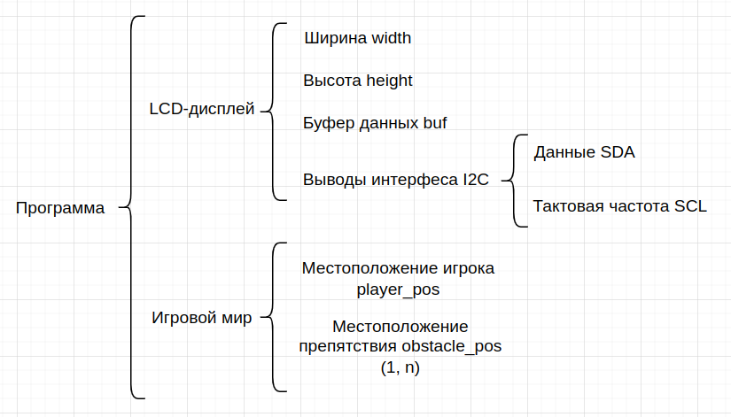
Рисунок 1. Диаграмма Варнье-Орра
Схема HIPO
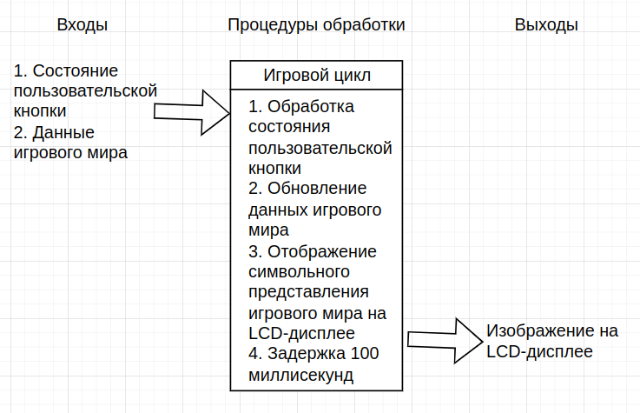
Рисунок 2. Схема HIPO

Синтаксическая диаграмма
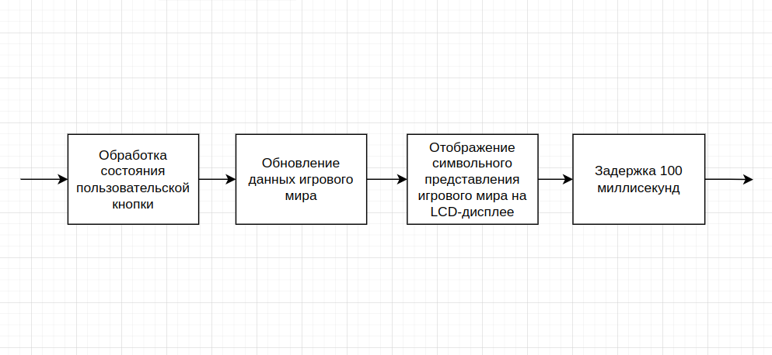
Рисунок 3. Синтаксическая диаграмма

Таблица принятия решений
 | Тест 1 | Тест 2 | Тест 3 | Тест 4
Условия
Кнопка нажата | Да | Да | Нет | Нет
Персонаж соприкасается с препятствием | Да | Нет | Да | Нет
Действия
Прыжок персонажа | Нет | Да | Нет | Нет
Конец игры | Да | Нет | Да | Нет

Выводы
В ходе проведенной лабораторной работы в виде диаграммы Варнье-Орра, схемы HIPO, синтаксической диаграммы и таблицы принятия решений была представлена небольшая видеоигра, созданная при помощи HAL для Mik32 Amur.

